ΑΝΑΚΟΙΝΩΣΗ
Καρδίτσα, 29.02.2024
Καλούνται οι φοιτητές του Τμήματος που έχουν δηλώσει το μάθημα ΤΕΧΝΟΛΟΓΙΑ ΚΑΙ ΠΟΙΟΤΙΚΟΣ ΕΛΕΓΧΟΣ ΚΡΕΑΤΟΣ ΚΑΙ ΑΛΙΕΥΜΑΤΩΝ να παρευρεθούν όλοι τη Δευτέρα 12:00, 04.03.2024 στην αίθουσα Α1, ώστε μετά τη διεξαγωγή των διαλέξεων της θεωρίας (09:00-12:00) να πραγματοποιηθεί η κατανομή των φοιτητών σε εργαστηριακά τμήματα. Οι ανακοινώσεις του μαθήματος θα αναρτώνται και στο https://eclass.uth.gr/courses/FOOD_U_227/.

Η Υπεύθυνη Καθηγήτρια
Μυρσίνη Κακαγιάννη
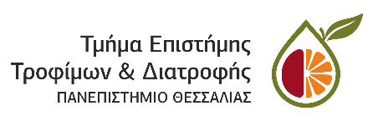
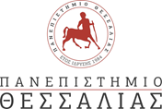
email επικοινωνίας: mkakagianni@uth.gr

